金手指2

目录
以前的总结 3
现在的问题 3
现金流和现金流50的分歧 4
国证和中证现金流的分歧 4
过去和现在的分歧 4
成长择时再思考 9
总结 16

以前的总结

上文 讲了，现金流的状态分析，主要是成熟行业变多了，企业龙头 低资本开支，高分红，导致了2016年以来，现金流走势和大盘 分化，走出了慢牛行情。。未来现金流长牛，随着中国经济成熟期的行业越来越多，现金流选股土壤越来越丰厚。
同时做了择时，可以有效减少2018年那样的回撤，增厚收益，然后呢
同时讨论了 稀有金属和现金流轮动的想法，最后是稀有金属3天新高新低指标大于 5，买稀有金属，如果不满足， 看现金流3天新高新低指标大于-2.2 ，就买现金流，否则空仓。

现在的问题

我还想进一步发减少现金流的回撤，同时现金流有2个指数，国证现金流和中证现金流，这个2个择时的讨论。
同时我发现 现金流3天指标的波动很多是小盘股导致的，现金流的权重，前十个股站50%，前50个股站90%，后50个股站10%，第一大权重就站10% ，但是3天新高新低指标给每个个股一样的权重，对第一个股是不公平的 。 所以 重新计算前50个股的3天新高新低指标。

再一个问题，我发现历史回溯和2015年以来的最好参数不一样。这个问题咋办
总结是 中证现金流和国证现金流的分歧， 现金流和现金流前50的分歧，过去和现在的分歧。

我发现当天的指标 在持币阶段，双方发生分歧，可能就要开仓了，持股阶段，发现分歧，肯能就要卖出了。挺有趣的。 就是现金流50指标，新高的大于5，新低也大于5，我觉得就是分歧，发生分歧起码不应该重仓了。

我发现 大涨都能吃到，大跌都能躲避，关键在于 假突破的处理。

行情启动时候，是无法预测行情啥时结束的，因为行情的走势是未来不断驱动出来的。未来不可预测，行情也不可预测。

现金流和现金流50的分歧
现金流和现金流50 ， 我发现现金流50 没有择时效果，或者说很差。但是和现金流一起确认才出手的话，可以减少回撤，收益率并没有提高， 现金流本身择时比较灵敏，赚钱的波段，他出手早，亏钱的波段，他也出手，然后止损，但是现金流50，再赚钱的波动出手晚一天或者几天，亏钱的波段，确实可以不出手。

我现在想是，2018年 亏1年也挺难受的，还是出手少回撤消比较好，

目 前的双重确认就是现金流大于-2.2 ，现金流50 大于-0.9.

后面讨论现金流启动时候，现金流50的状态，希望可以在双重确认时候抢跑一天。

我发现大跌之后大反弹 都看现金流 就行。不需要50确认，我发现 在大跌之后 50的3天新高新低指标 来回在0 附近。不好。

国证和中证现金流的分歧
我只有中证现金流过去10年历史持仓，和2025年的国证现金流持仓。
目测感觉分歧不大。

过去和现在的分歧

我发现双重确认就是现金流大于-2.2 ，现金流50 大于0.9历史比较比较好，但是25年以来 有更好的参数，这个咋办。相信历史还是相信现在，但是现在数据比较好。

我发现2025年以来的数据并没有那么好

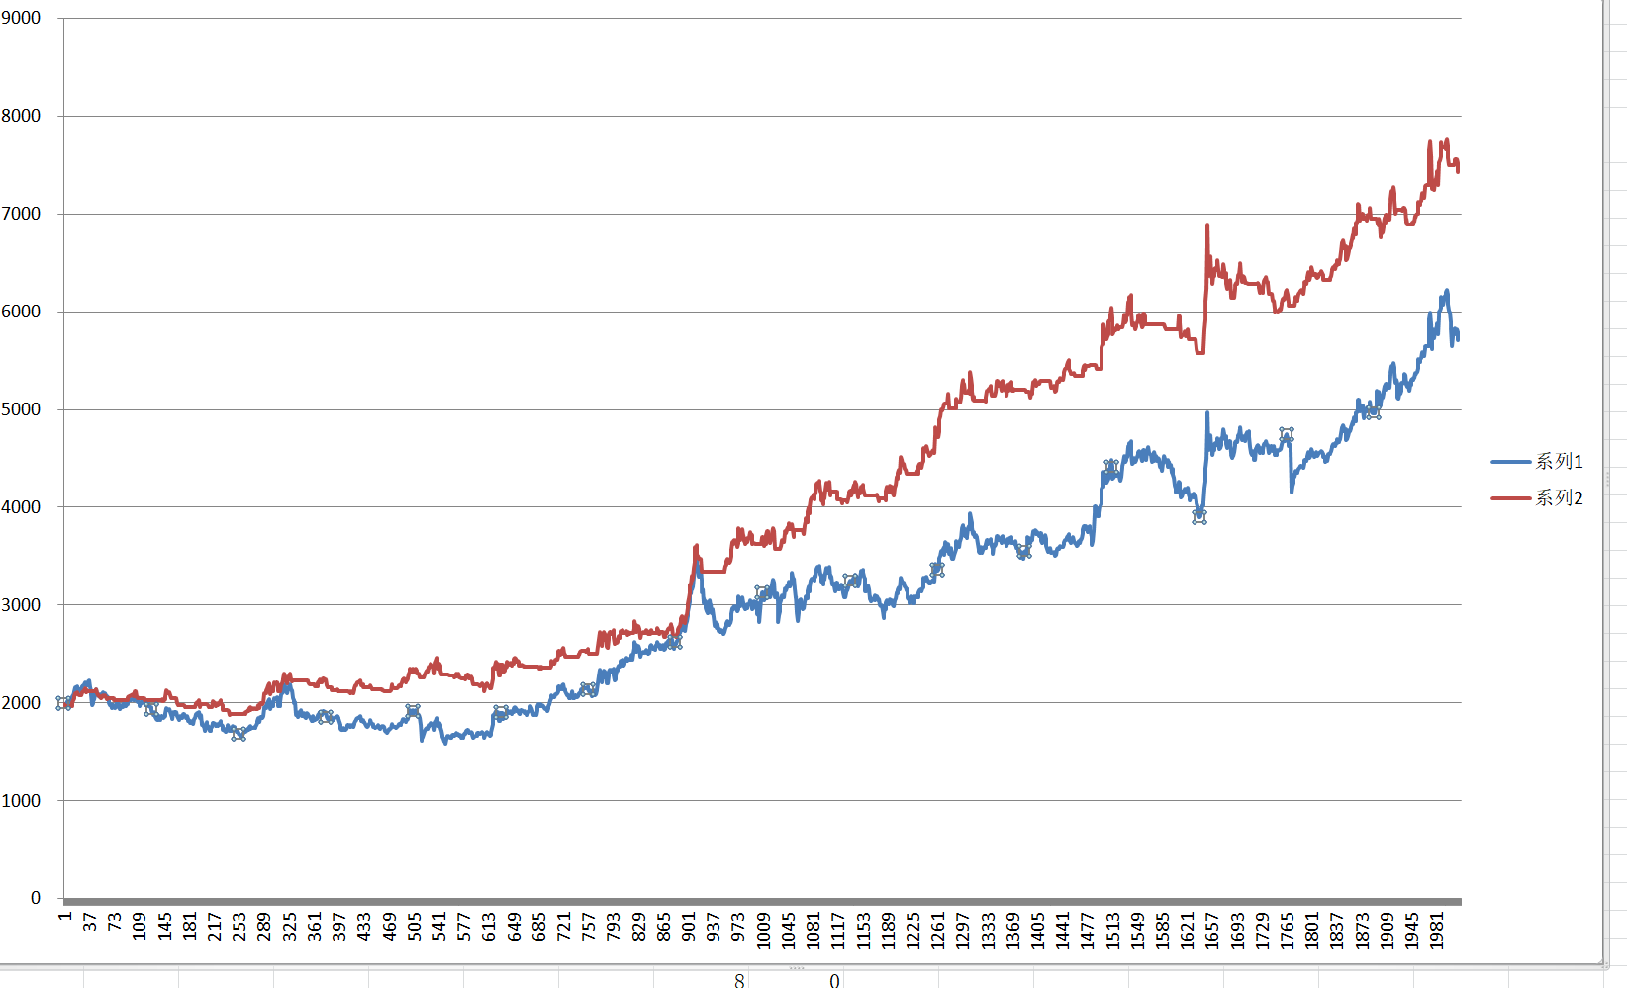

2024年 9月以来，现金流择时 也就赚了35%多， 这是现金流 涨了59%的情况下，
我还搞了一 现金流 50大于 -0.9再次确认，就是两次确认才出手，2018年 以来，确实可以降低损失，但是 我发现2022年 在只用现金流择时情况下，不断上涨，然后双重确认来回震荡。

我发现现金流etf上市之后。对市场的认知也发生了改变。我以前计算的前50个股3天新高新指标 不是很好，或者落后 现金流100的 3天新高新低指标，但是2025年以来，现金流50的择时，明显好一些。可能引起了市场对这部分自股票的关注，然后 增加了资金进出。导致这个指标反而更好一些。有待观察。

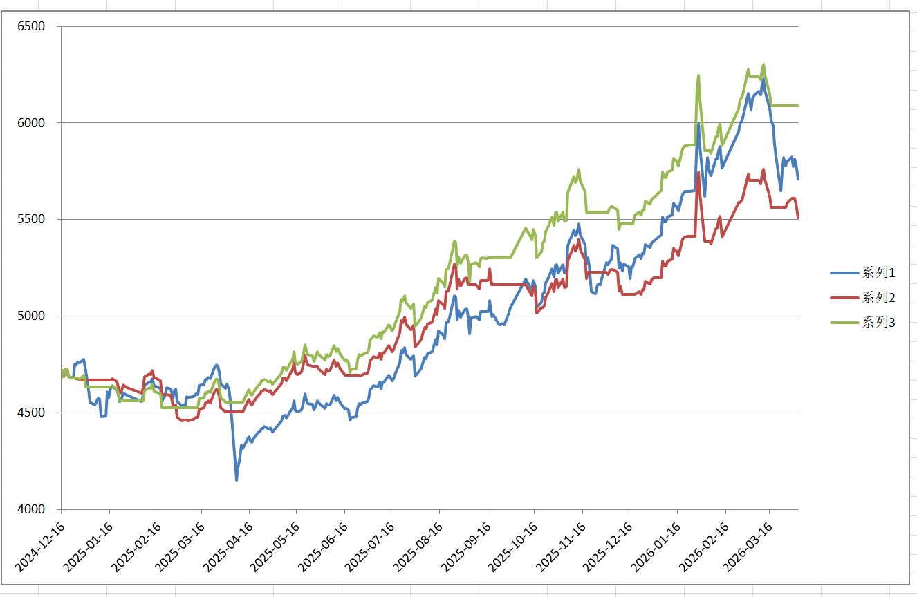

2025年 9月以来，
1 是现金流本
2 是现金流指标大于 -0.9
3 现金流50的指标 大于 -0.9 明显好一些

同时我发现 20 并不是最好的参数，中国神华。美的集团，格力电器是50 。中国铝业，宝钢股份是30 。所以20并不是特别好，几个股票的择时，我发现 ，1 中国神华，美的集团，格力电器，长牛，其实择时都跑不赢， 2 中国铝业 ，宝钢股份，表现还可以，我感觉周期股越好，而且最优参数偏短， 3 宝钢股份22年以前都周期股，22年以后，变慢牛了，择时就没用了，感觉，效果不好了。 说明择时 喜欢大震荡的，

那么为什么20 在现金流持仓个股中有效呢，我觉得可能是现金流100个股，表现市场对现金流资产的整体偏好，那么小-2.2 ,说明市场对现金流资产不喜欢了。就可以减仓。这个比格力电器，美的集团，中国神华，本身的择时还好。
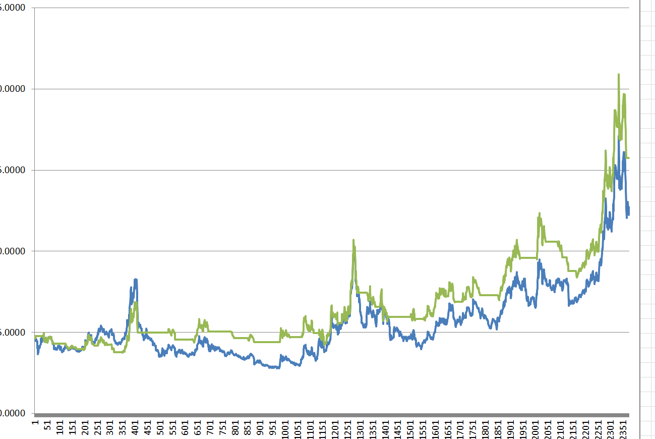中国铝业 30天
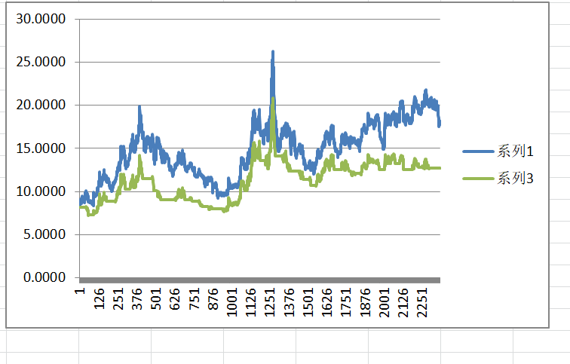
宝钢股份 30天

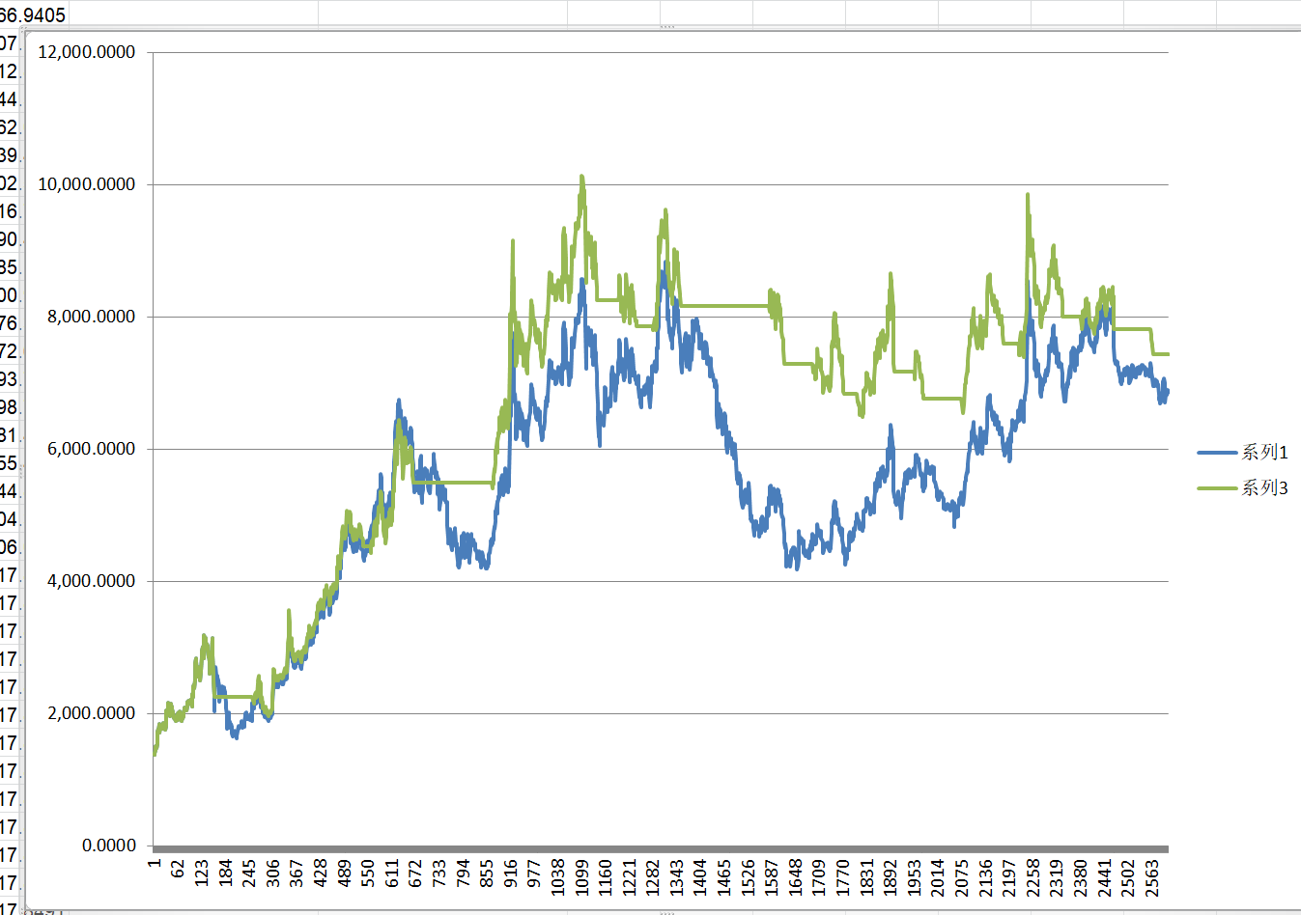格力电器 50天
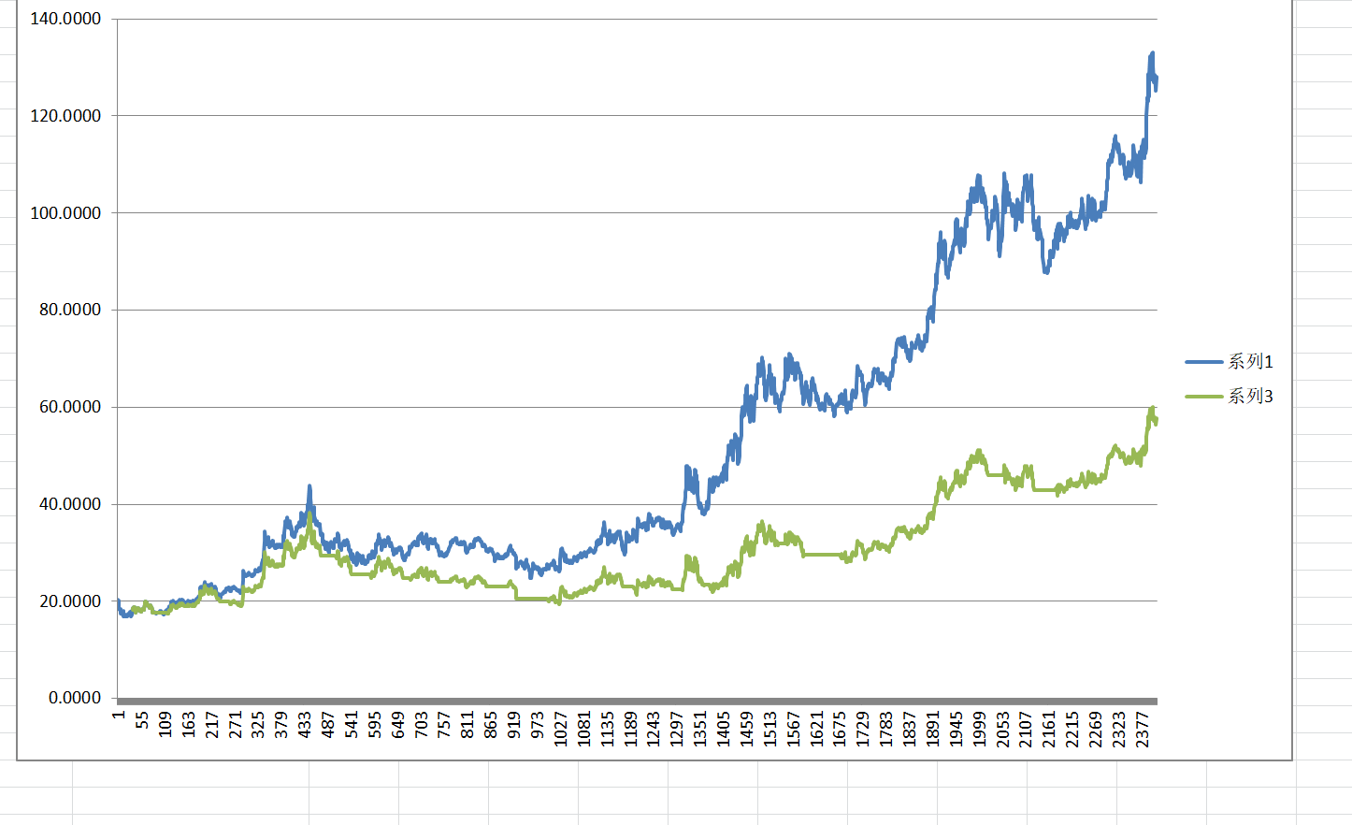中国神华 50天
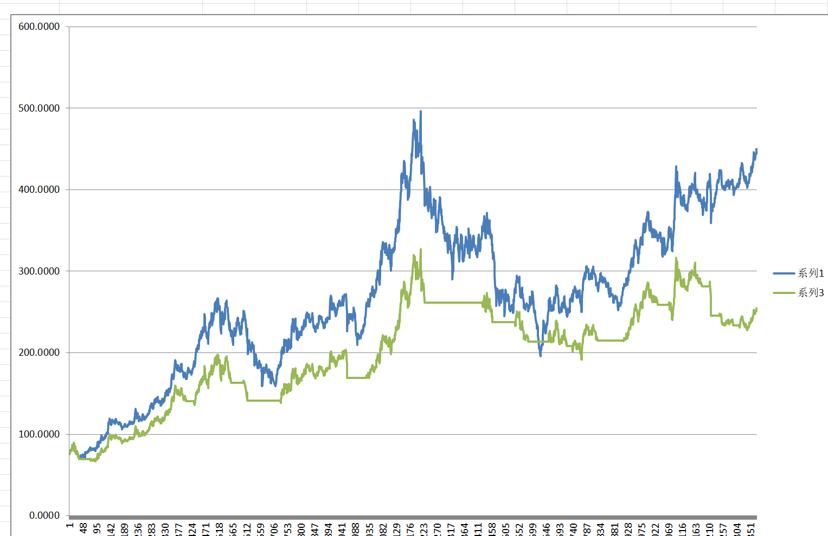美的集团 50天

我感觉择时 有点时候 ，现金流 50 新高新低指标择时好，有时候现金流择时效果好， 我感觉可能和不同时期有关系，比如说 16-17 ，20-21， 24-26年 强市场， 22-24年弱市场，18年 非常差市场 。 可能 和这个有关系。

成长择时再思考
我发现择时对成长这种大幅震荡才有效，对现金流择时其实并不是特别理想，理由1 ，现金流前十个股太重，2 现金流偏好慢牛，震荡幅度不大，这对择时都不利。3 窄幅震荡时候 也会来回亏钱，比持有还差劲。2025年上半年。

但是现金流慢牛好处，你再错也会新高的， 感觉有个增长因子一样的。没什么暴跌，就慢牛的感觉。

我之前 想的怎能通过现金流本身改进，2025年上半年的亏钱。然我发现，其实可以通过轮动。因为现金流震荡时候，可能市场喜欢现金流持有的某些个股，不喜欢持有的某些个股，但是市场环境都不差，很多个股都有机会，这个时候其实可以换其他的etf做波段，应该这个思路。

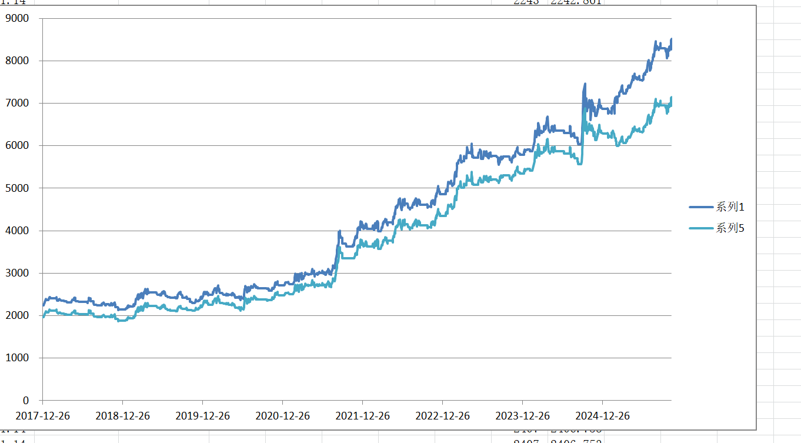

1 是现金流和2000 轮动，优先现金流
5 现金流择时本身

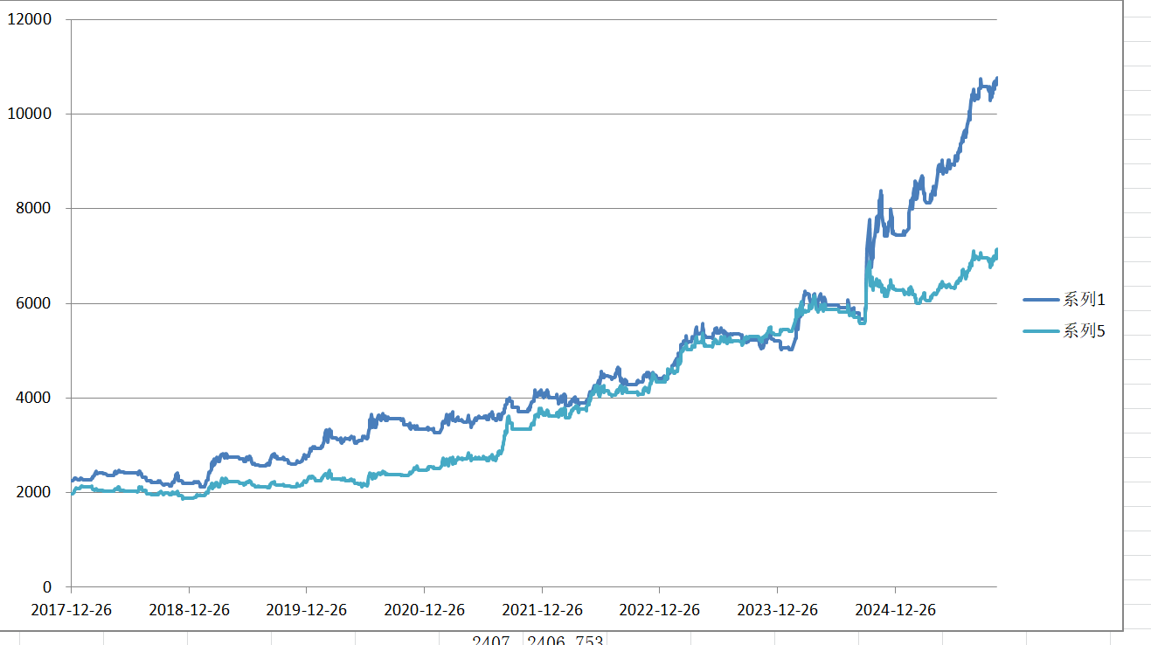
1 是现金流和2000 轮动，优先2000
5 现金流择时本身

2000优先确实在2024年 强结构牛市时候涨的很多。2021年到2024年。2000涨不过现金流。

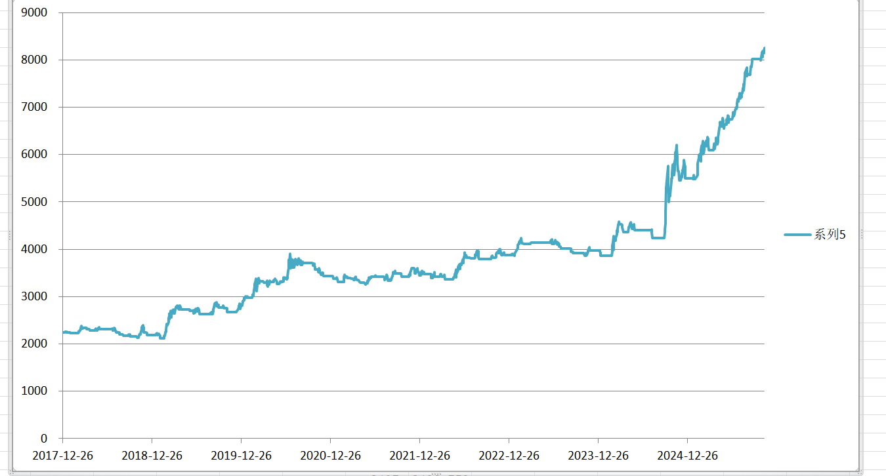

2000的择时

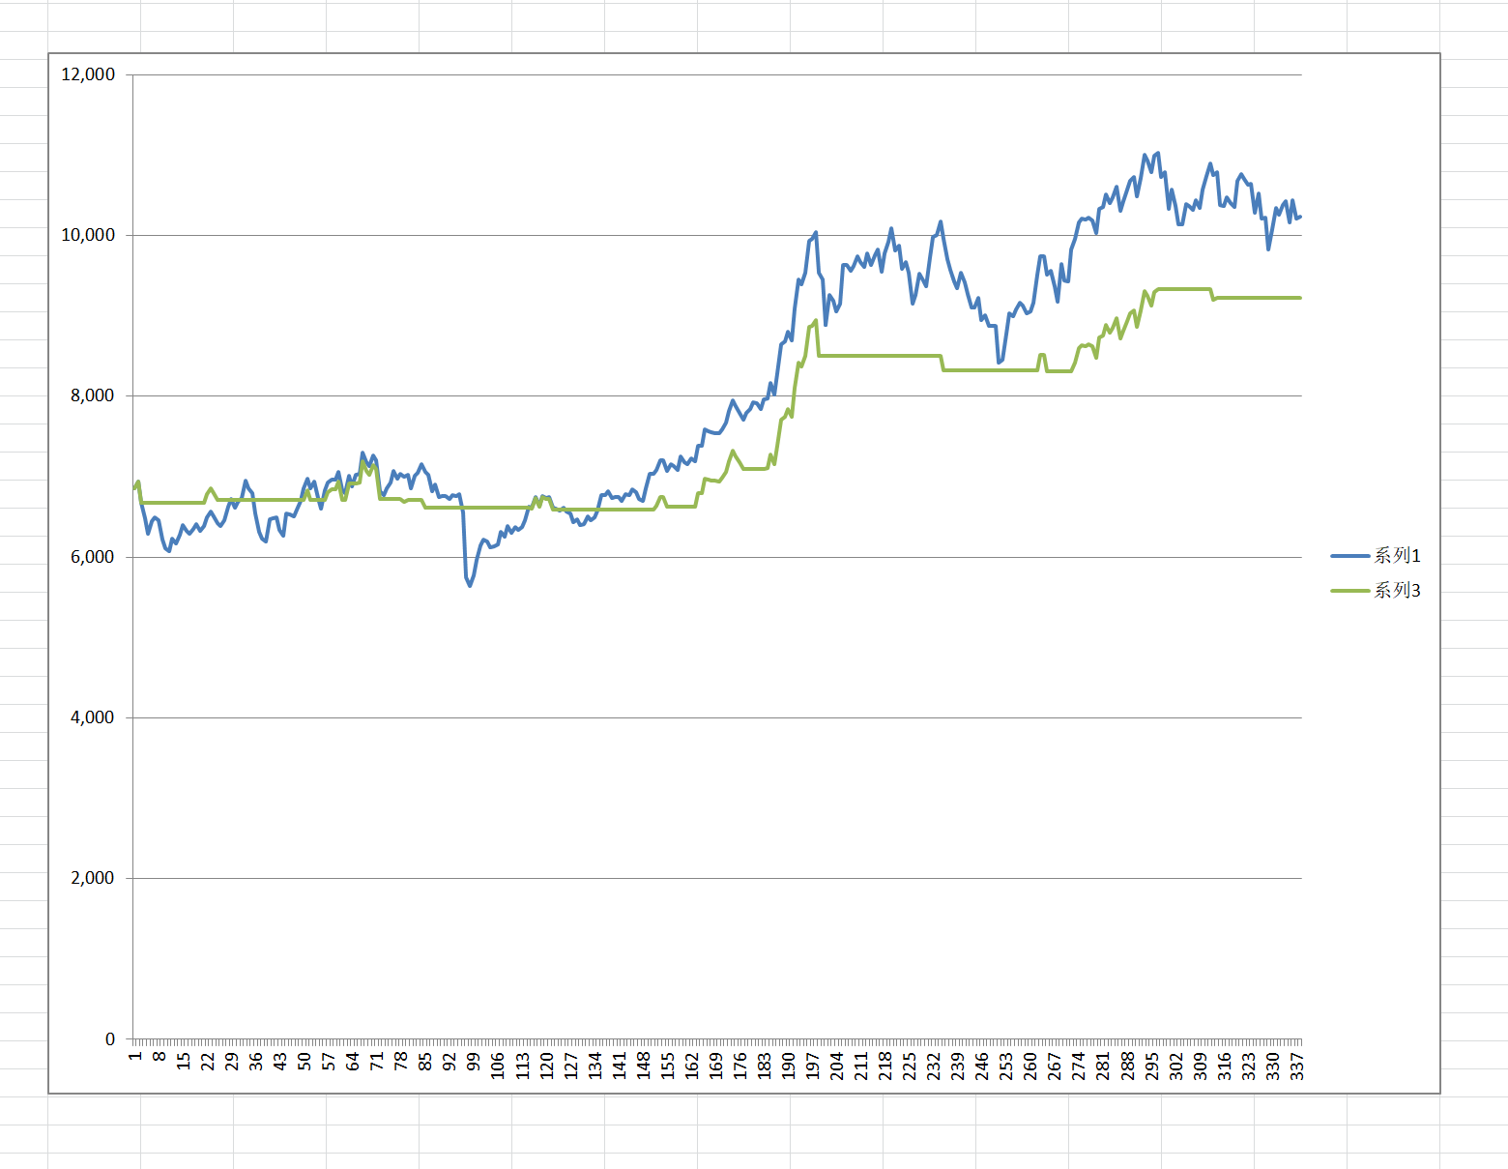
2025年以来，1 是还 成长本身 2是成长择时
新高指标大于 9 同时当天新高指标大于新低-1 。 。前面没有数据。

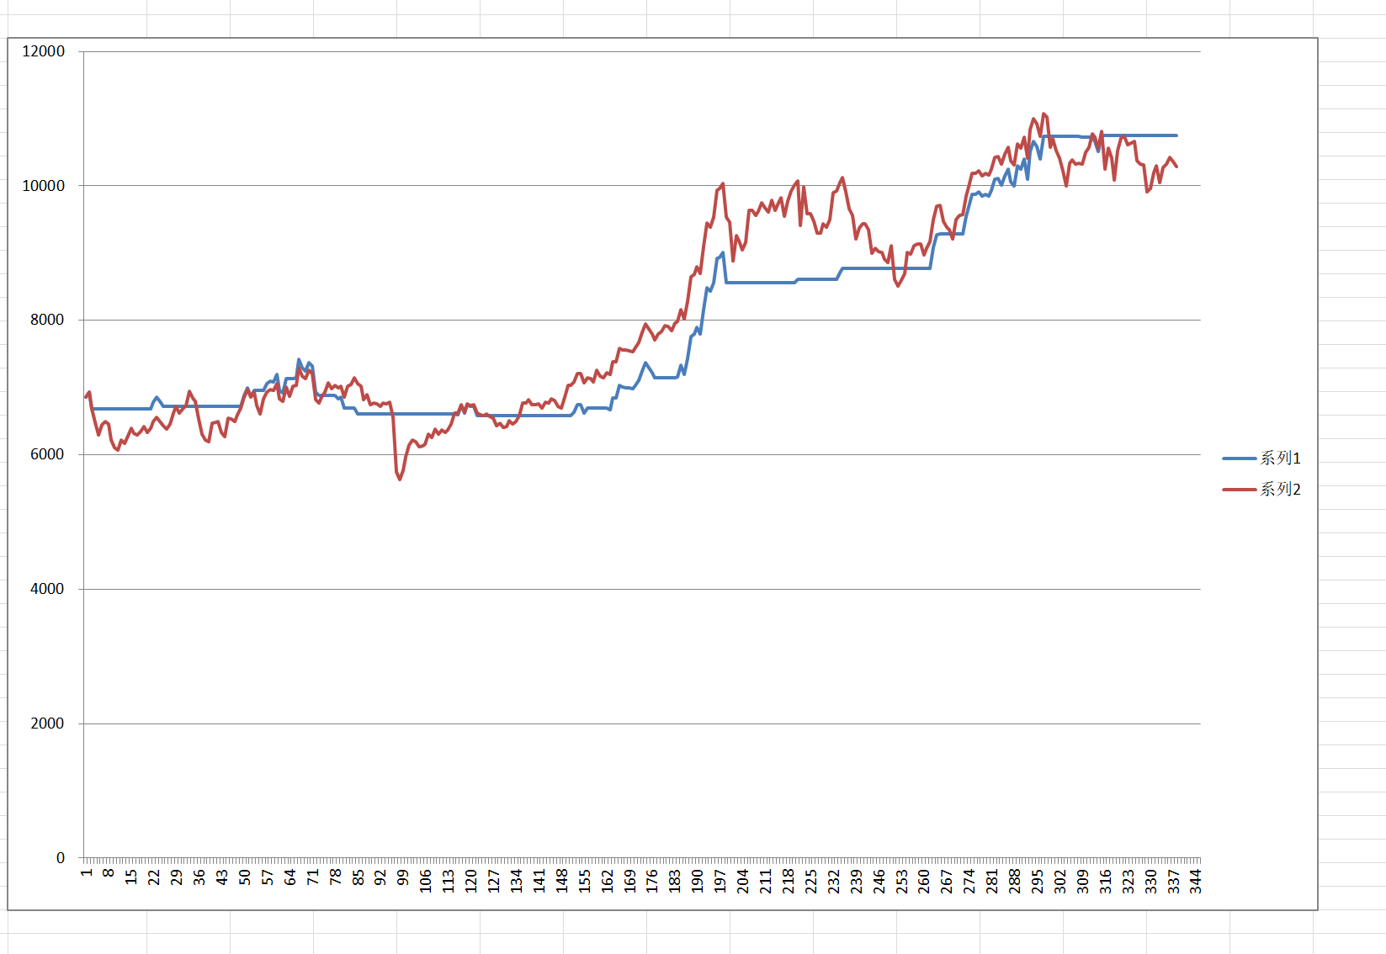
2025年以来，1 是还 成长本身 2是成长择时
新高指标大于 8。 。前面没有数据。

2024年11月到2026年4月。赚了 35%。同期现金流择时赚了15%。

躲过了2025年上半现金流窄幅震荡的行情。

因为成长100没有历史持仓数据，回溯只能回溯到2024年年底，但是24年底以来 成长 择时效果特别好，回撤小于稀有金属 ，小于科技50 ，都没有这个稀有金属好，能不能说明成长100择时效果最好呢

因为感觉科技50策略，弹性也大。持仓更分散，都是科技类的 但是效果就是不如 成长100 。太神奇了。
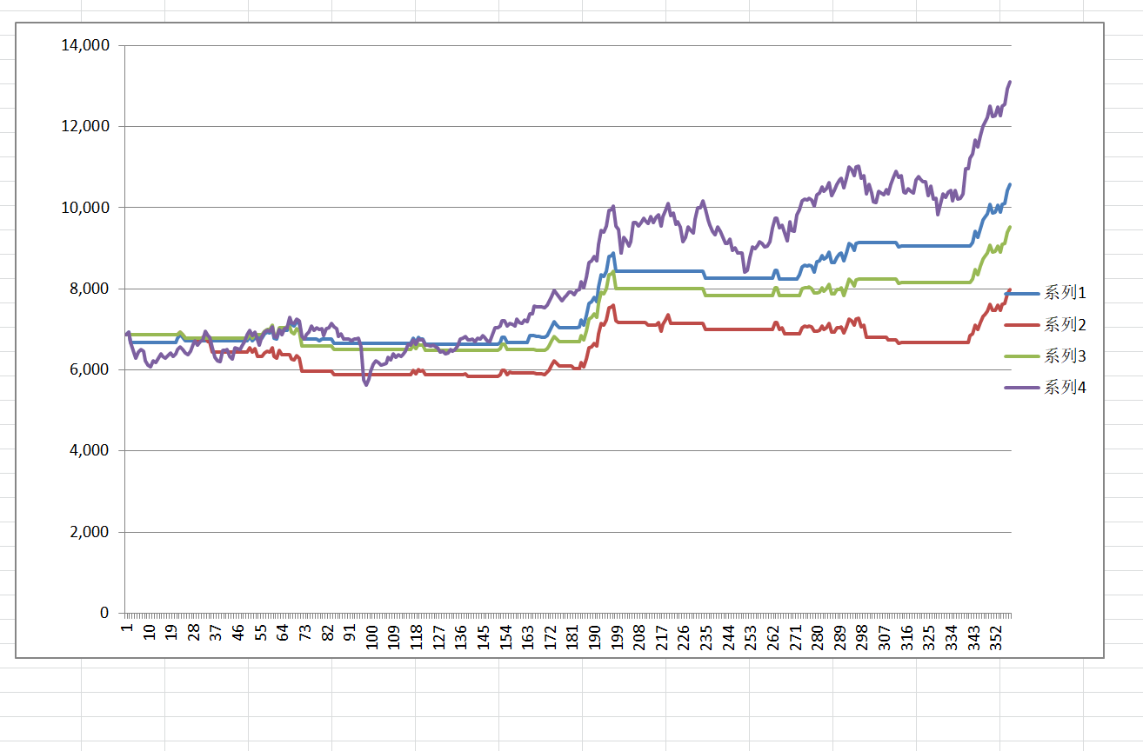

1 是 成长100 新高新低指标大于9 ，同时当天新高大于新低-1
2 是成长50 新高新低指标大于5,同时当天新高大于新低-1
3 是 同时满足 成长100指标大于 9 ，成长50指标大于5,同时当天新高大于新低-1

4 成长100本身

我发现成长10 0指数前50个股 权重站90%,后面一半就站10% 剔除了试试。
成长100指标好一些。不知为啥。

我理解 虽然后面50个股权重小，但是可以当做成长的环境。环境不好，不利于成长类因子的上涨。

科技龙头

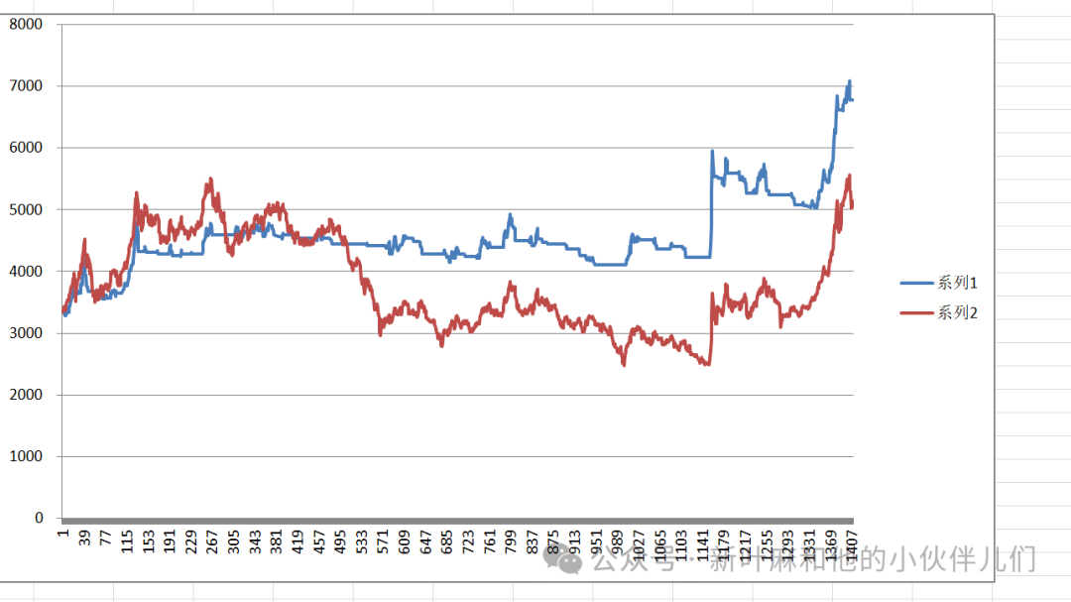
最好 新高新低3天平均值大于5 ，然后当天的 新高数目要大于新低的。就行，然后我发现 2024年 科技龙头涨1倍，这么操作能赚60% ，

1 是科技龙头择时
2 是科技龙头本身

稀有金属

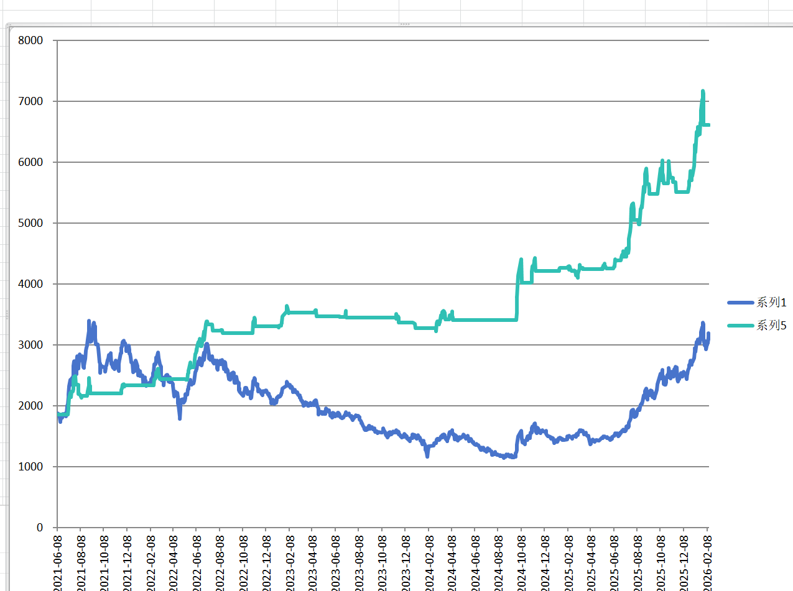

1 稀有金属本身
5 稀有金属择时
最纯粹的 的指数了。稀有金属 包含了 35% 锂 ， 35% 稀土产业， 30%的其他。

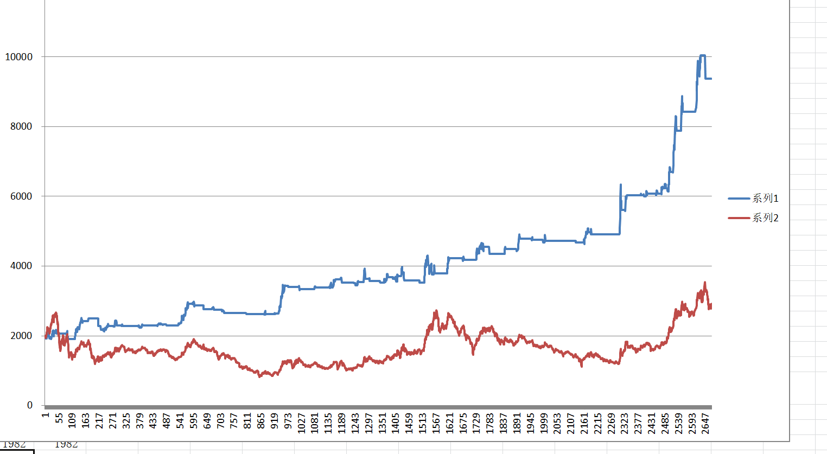

2 稀土产业
1 择时
稀土产业，我找了 历史比较久的12个股票， ，3天新高指标大于 7 。 平均每天2.4 左右吧。 历史最久了，
但是问题又是公司停牌 。 19年以后很少停牌了
再就是选的老牌稀土产业公司，没有推陈出新。
稀土产业有2个 异类， 金风科技 ， 中国铝业，不是很好。

，
这个吧股票 历史数据都下载下来。不是一个一个算的。因为公司就那么多， 所以时间比较长，2015年中开始的。

稀土产业，可以啊，2016年 2018年亏的。 2020年以来， 没有稀有金属择时高

总结

弹性 现金流 小于 科技龙头小于科技50策略 ，小于稀有金属，小于 成长100。成长100弹性最大。
纯粹 稀有金属 小于科技龙头 约等于 科技50策略 ， 小中证科技 小于 成长100 越等于现金流 。稀有金属最纯粹。

换股， 稀有金属，半年一次， 其他都是 1个季度一次，感觉 1季度好一些。

其他都没有现金流长牛属性。都波动大。

这么看稀有金属最好啊，但是担心后面业态发生改变，

感觉 50策略择时 ，应该比科技龙头好，1 弹性大一点，2 持仓 均衡一些。
成长100 ，1 权重大一点， 前10个股站50%左右了 2 持仓杂一些，担心新高新低指标不好。科技为主，也要有色，军工，电气设备。
稀有金属 1 前十页是50%的权重了。2 持仓纯粹一些。 都稀有金属，
科技50策略 和中证科技 前十只站30% 。中证科技50 那个 有电气设备，军工一点点，也不是很多。 科技50策略 纯一些，

苦于成长100没有历史持仓，，，没敢搞成长100 ，但是我发现 他在2024年以来，择时效果最好，感觉 前面应该不不会太差。 因为稀有金属 2024年以来表现好于科技50策略。我想 可能择时好 是全时长。 不应当是稀有金属牛市比 科技50策略好，全时长就差，可能 新高新低 指标择时 对因子管用，这样的话，稀有金属就行业因子。 科技50策略 很多， 估值因子，成长因子。 质量因子。反而不好，成长100 就纯成长。所以效果最好。

